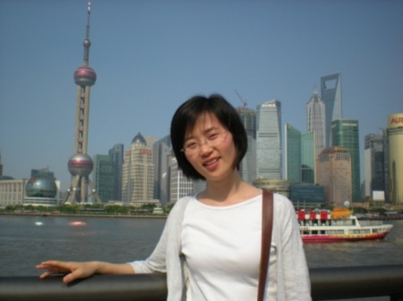

倪丽君

中共党员
国家一级注册建筑师
工程师

个人简介
2002年，有幸进入浙江科技学院开始学习建筑设计，在老师的专业耐心指导下，认真学习学校全面综合的五年制专业课程后，于2007年夏天毕业并顺利通过了上海交通大学的硕士研究生考试。2010年，完成硕士学位后，顺利进入悉地国际CCDI绿色建筑工作室工作，参与了室里的城市设计、居住、办公、高等教育建筑、商业办公等项目类型的设计工作，并在团队领导的带领下，慢慢从辅助设计到独立完成项目的主要工作。工作中，将严谨的理想分析和感性的审美喜好结合，不断完善和实施建筑作品。

工作和教育背景
2010.4- 悉地国际CCDI 建筑师
2007.9-2010.3 上海交通大学 建筑学硕士
2002.10-2007.7 浙江科技学院 建筑学专业

发表论文
1.《Dymaxion——富勒生态设计思想的启示》.华中建筑. 2009年1月
2.《从富勒到福斯特看"少费多用"生态思想的新生》.华中建筑2010年5月

主要参与项目
时间 | 工作单位 | 主要参与完成的工程项目
2010.4- | 中建国际CCDI | 嘉兴银行建筑方案设计  苏州精品购物村施工图设计  山东菏泽规划展示馆及书画馆建筑设计  美国杜克大学昆山校区扩初及施工图设计  天津蓟县圣光温泉度假酒店施工图设计  上海嘉定D9地块商业及办公施工图设计

校友角度介绍本专业
在科院的五年学习中，现在回想是充实、丰富、开阔的。而建筑学对于刚刚高考完的我而言是陌生的，高高在上的。五年的时间，通过学校专业全面的学科设置和老师们耐心专业的指导，让我们从陌生一步步地学会了认知、熟悉，再到熟练掌握专业技能。现在回想，课程中的建筑设计、结构课、城市规划、景观、美术课等等，都丰富了我们的专业知识，为我们打下了专业、综合的基本功，提高了我们的建筑学素养，更开阔了我们的眼见和提高审美能力。而这些都帮助我顺利通过了上海交通大学的硕士研究生考试和一级注册建筑师考试，为我们现在的工作和学习提高了巨大的能量，也给我们的生活增加了不少乐趣。
我们起航于这里，感谢母校，感谢我们的老师，感谢小和山那片青山蓝天……

